LE PAROLE DELLA SCIENZA

COME AGISCE IL FUOCO CON GLI OGGETTI?

L’attività inizia proponendo un gioco di associazione.
L’insegnante dice: - cosa vi viene in mente se dico la parola fuoco? -
I bambini si divertono a fare le associazioni, a raccontare le loro esperienze e a discutere.

ESPERIMENTO
Materiale occorrente: foglio di giornale, alcool puro, acqua, piccoli legnetti, sasso, fiammiferi, piatti e vetrini.
Che cosa succede se bruciamo questi oggetti?
- I legnetti e la carta bruciano.
- Gli oggetti si trasformano.
- Non tutti si trasformano, per esempio il sasso.
- Il metallo con il fuoco non si accende.
- Non è vero, l’acciaio con il forte calore fonde.

Poniamo il foglio di giornale nel piatto ed inneschiamo con il fiammifero.
Cosa osserviamo?

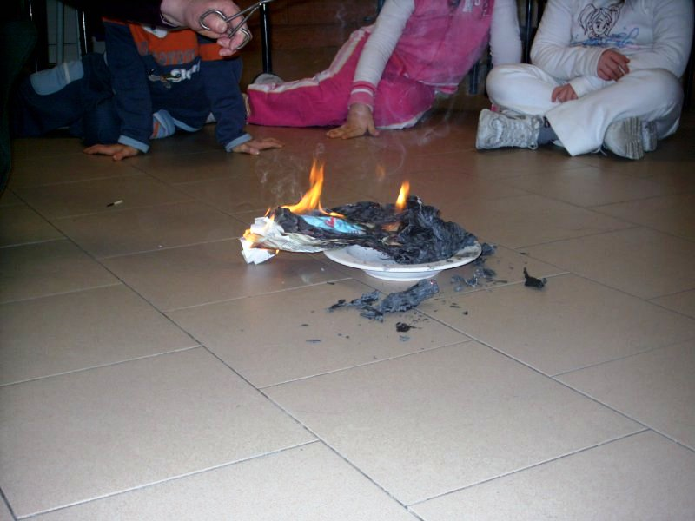
Velocemente dal foglio si alzano fiammelle che diventano sempre più grandi e luminose, gialle, arancioni e bluastre.

Cosa fa la carta? Cosa succede alla fine?

Comincia a bruciare, diventa nera e produce fumo.
Che cosa vediamo se mettiamo un vetrino tra le fiamme?
Il fumo lascia un’impronta nera sul vetrino.
La fiamma diminuisce fino a spegnersi.
Il foglio di carta viene trasformato in cenere.
M.Stella ha toccato il piatto ed ha sentito che era caldo.

Torna alla mappa

